**ESCUELA NORMAL DE EDUCACIÓN PREESCOLAR**

**Licenciatura en Educación Preescolar**



**Curso:**

Aprendizaje en el servicio

**Maestra:**

Elizabeth Guadalupe Ramos Suarez

**Alumna:**

Edna Natalya Dávila Bernal #2

**Grado y sección:**

4 A

**Diario**

**Saltillo, Coahuila 19 de noviembre del 2021**

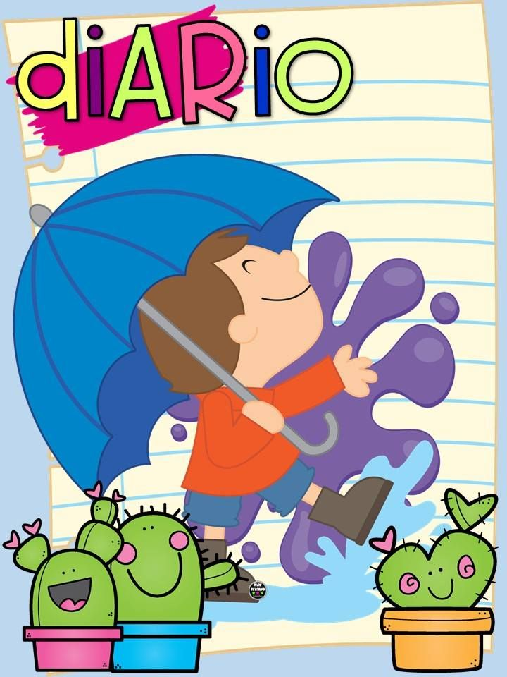

**Nombre del jardín de niños:** Alma Garza

**Nombre de la educadora practicante:** Edna Natalya Dávila Bernal

**Grupo que atiende grado y sección (alumnos que se presentaron a la clase):** 1A y tuve la asistencia de 10 niños

8 mujeres

2 hombres

**La planeación fue adecuada a las necesidades y características del grupo y favoreció los aprendizajes esperados.**

Si. La planeación estuvo acorde a las necesidades y características del grupo. Considero que la actividad aplicada fue correcta y los niños expresaron sus saberes previos. Aún están en proceso de alcanzar los aprendizajes esperados. El día de hoy se trabajó con un rally de juegos tradicionales y estuvimos elaborando un balero.

**Como fue mi intervención docente**

Les di indicaciones claras de manera que lo pudieran comprender. Al realizar la actividad se les apoyo un poco. Se estuvo trabajando con diferentes grupos de los cuales me tocaron 2 y 3 año.

**Las consignas o indicaciones fueron claras**

Si

**Los materiales empleados fueron.**

Imagen del taller, vasos desechables, palitos, estambre y material para decorar como diamantina, pintura, o papeles de decoración. Registro de asistencia, gafetes.

**De qué manera involucre a los alumnos**

Todas las actividades involucran a los niños, porque son el centro de atención.

Su participación fue comentando si conocían el balero y los juegos tradicionales. Después cada quien elaboro su balero.

**Se interesaron en las actividades**

Si, realizaron la actividad, pero no se cumplió al 100% con los aprendizajes esperados.

**Como realice o rescate la evaluación del aprendizaje esperado**

Lo hice a través de la observación y participación de los niños

**De qué manera puedo mejorar mi intervención (darle fundamentación teórica)**

Los juegos tradicionales son aquellos que se realizan sin la ayuda de aparatos tecnológicos, generalmente solo se echa mano de la agilidad mental, la destreza motriz, y en algunas ocasiones de algunos recursos provenientes de la naturaleza (piedras, ramas, frijoles o diferentes semillas, etcétera), e incluso de objetos domésticos como botones, cuerdas e incluso globos.

De acuerdo con Kid City, este tipo de juegos les permiten a los pequeños conocer más de cerca sus raíces culturales, son una fuente de transmisión de conocimiento y tradiciones de otras épocas. Además de que, el jugar este tipo de actividades ayuda a la independencia infantil, el desarrollo de habilidades y capacidades motoras y psicomotrices.

Un beneficio extra de los juegos tradicionales es que el pequeño puede interactuar con diferentes entornos naturales, alejado de la vida cotidiana y de la tecnología. Por lo que es una manera diferente de buscar entretenimiento y diversión, además del desarrollo de su imaginación.

**Que no debe olvidar al desempeñar mi intervención**

Utilizar las palabras adecuadas para que los niños entiendan lo que quiero que aprendan, hacer uso de pausas activas, canciones o rimas

**Referencia bibliográfica**

La importancia de los juegos tradicionales en los niños

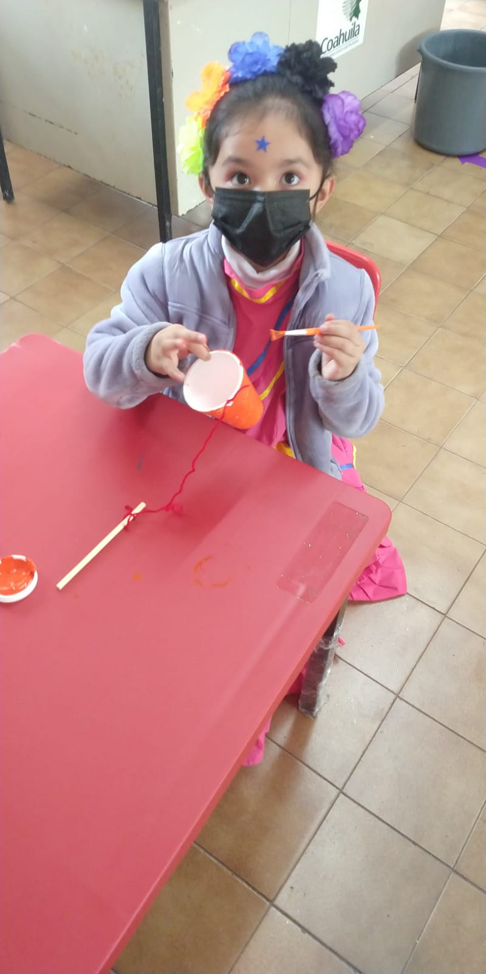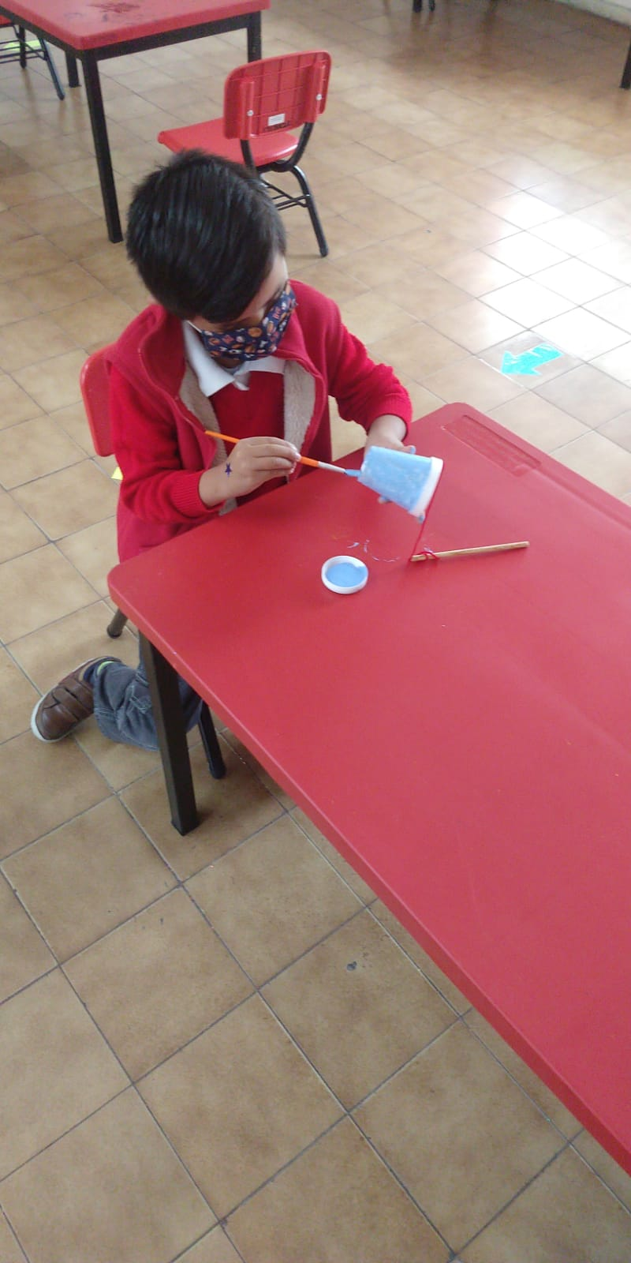

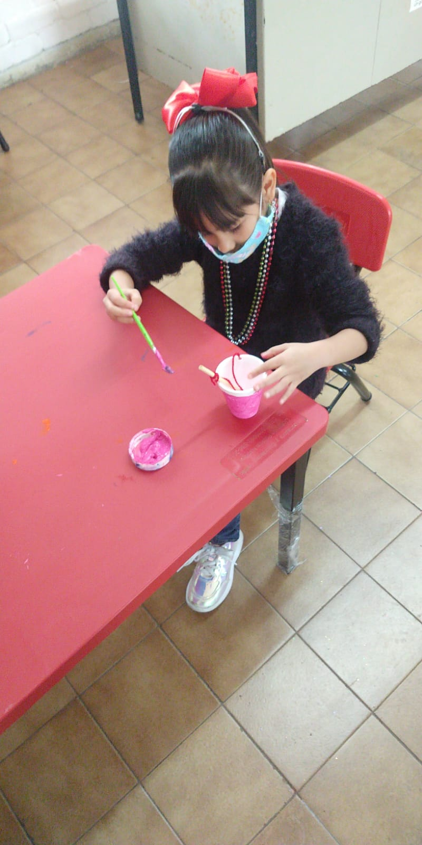

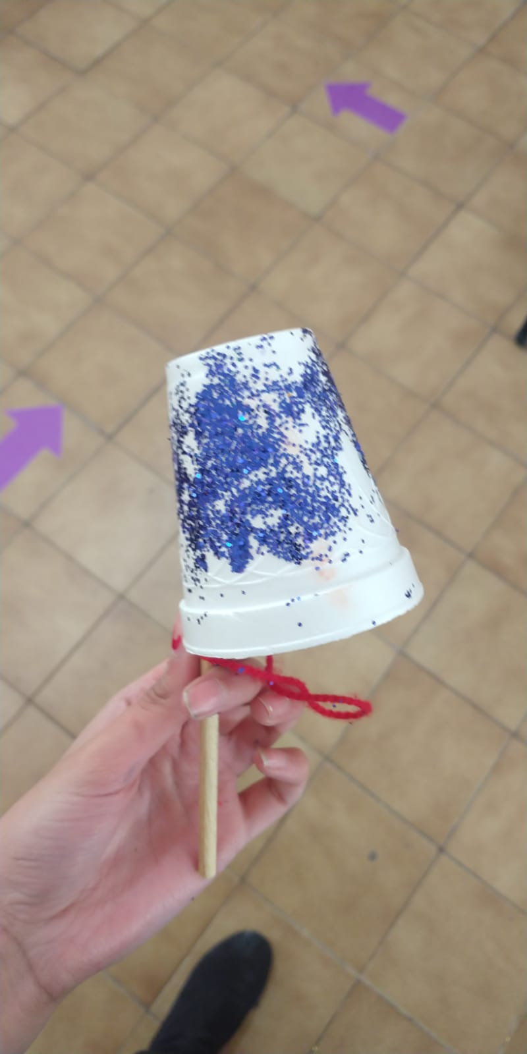

**Nombre del jardín de niños:** Alma Garza

**Nombre de la educadora practicante:** Edna Natalya Dávila Bernal

**Grupo que atiende grado y sección (alumnos que se presentaron a la clase):** 1A y tuve la asistencia de 7 niños

3 mujeres

4 hombres

**La planeación fue adecuada a las necesidades y características del grupo y favoreció los aprendizajes esperados.**

Si. La planeación estuvo acorde a las necesidades y características del grupo. Considero que la actividad aplicada fue correcta y los niños expresaron sus saberes previos. Aún están en proceso de alcanzar los aprendizajes esperados. El día de hoy se trabajó con un rally de juegos tradicionales y estuvimos elaborando un balero.

**Como fue mi intervención docente**

Les di indicaciones claras de manera que lo pudieran comprender. Al realizar la actividad se les apoyo un poco. Se estuvo trabajando con diferentes grupos de los cuales me tocaron 2 y 3 año.

**Las consignas o indicaciones fueron claras**

Si

**Los materiales empleados fueron.**

Imagen del taller, vasos desechables, palitos, estambre y material para decorar como diamantina, pintura, o papeles de decoración. Registro de asistencia, gafetes.

**De qué manera involucre a los alumnos**

Todas las actividades involucran a los niños, porque son el centro de atención.

Su participación fue comentando si conocían el balero y los juegos tradicionales. Después cada quien elaboro su balero.

**Se interesaron en las actividades**

Si, realizaron la actividad, pero no se cumplió al 100% con los aprendizajes esperados.

**Como realice o rescate la evaluación del aprendizaje esperado**

Lo hice a través de la observación y participación de los niños

**De qué manera puedo mejorar mi intervención (darle fundamentación teórica)**

Los juegos tradicionales son aquellos que se realizan sin la ayuda de aparatos tecnológicos, generalmente solo se echa mano de la agilidad mental, la destreza motriz, y en algunas ocasiones de algunos recursos provenientes de la naturaleza (piedras, ramas, frijoles o diferentes semillas, etcétera), e incluso de objetos domésticos como botones, cuerdas e incluso globos.

De acuerdo con Kid City, este tipo de juegos les permiten a los pequeños conocer más de cerca sus raíces culturales, son una fuente de transmisión de conocimiento y tradiciones de otras épocas. Además de que, el jugar este tipo de actividades ayuda a la independencia infantil, el desarrollo de habilidades y capacidades motoras y psicomotrices.

Un beneficio extra de los juegos tradicionales es que el pequeño puede interactuar con diferentes entornos naturales, alejado de la vida cotidiana y de la tecnología. Por lo que es una manera diferente de buscar entretenimiento y diversión, además del desarrollo de su imaginación.

**Que no debe olvidar al desempeñar mi intervención**

Utilizar las palabras adecuadas para que los niños entiendan lo que quiero que aprendan, hacer uso de pausas activas, canciones o rimas

**Referencia bibliográfica**

La importancia de los juegos tradicionales en los niños

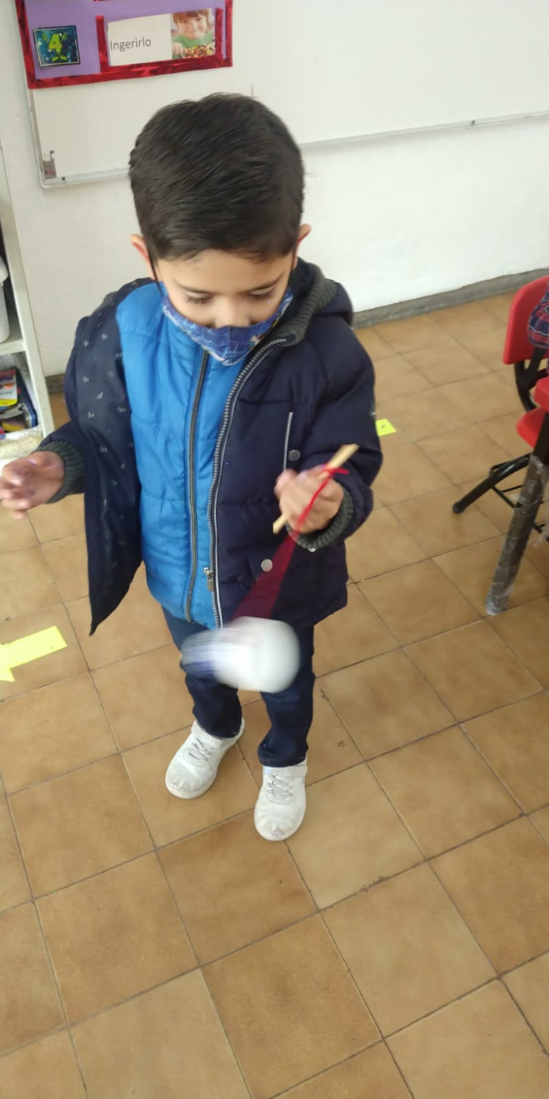

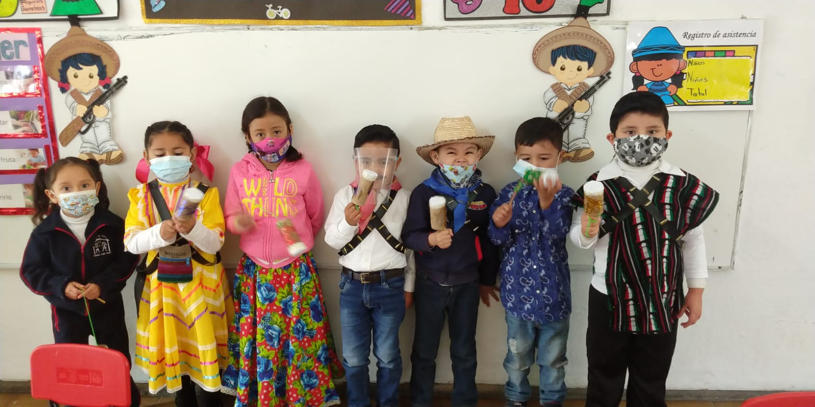

**Nombre del jardín de niños:** Alma Garza

**Nombre de la educadora practicante:** Edna Natalya Dávila Bernal

**Grupo que atiende grado y sección (alumnos que se presentaron a la clase):** 1A y tuve la asistencia de 9 niños

Hoy fue la clase virtual

5 virtuales

4 presenciales

5 mujeres

4 hombres

**La planeación fue adecuada a las necesidades y características del grupo y favoreció los aprendizajes esperados.**

Si. La planeación estuvo acorde a las necesidades y características del grupo. Considero que la actividad aplicada fue correcta y los niños expresaron sus saberes previos. Aún están en proceso de alcanzar los aprendizajes esperados. El día de hoy se trabajó con un rally de juegos tradicionales y estuvimos elaborando un balero.

**Como fue mi intervención docente**

Les di indicaciones claras de manera que lo pudieran comprender. Al realizar la actividad se les apoyo un poco. Se estuvo trabajando con diferentes grupos de los cuales me tocaron 2 y 3 año.

**Las consignas o indicaciones fueron claras**

Si

**Los materiales empleados fueron.**

Imagen del taller, vasos desechables, palitos, estambre y material para decorar como diamantina, o papeles de decoración.

**De qué manera involucre a los alumnos**

Todas las actividades involucran a los niños, porque son el centro de atención.

Su participación fue comentando si conocían el balero y los juegos tradicionales. Después cada quien elaboro su balero.

**Se interesaron en las actividades**

Si, realizaron la actividad.

**Como realice o rescate la evaluación del aprendizaje esperado**

Lo hice a través de la observación y participación de los niños

**De qué manera puedo mejorar mi intervención (darle fundamentación teórica)**

Los juegos tradicionales son aquellos que se realizan sin la ayuda de aparatos tecnológicos, generalmente solo se echa mano de la agilidad mental, la destreza motriz, y en algunas ocasiones de algunos recursos provenientes de la naturaleza (piedras, ramas, frijoles o diferentes semillas, etcétera), e incluso de objetos domésticos como botones, cuerdas e incluso globos.

De acuerdo con Kid City, este tipo de juegos les permiten a los pequeños conocer más de cerca sus raíces culturales, son una fuente de transmisión de conocimiento y tradiciones de otras épocas. Además de que, el jugar este tipo de actividades ayuda a la independencia infantil, el desarrollo de habilidades y capacidades motoras y psicomotrices.

Un beneficio extra de los juegos tradicionales es que el pequeño puede interactuar con diferentes entornos naturales, alejado de la vida cotidiana y de la tecnología. Por lo que es una manera diferente de buscar entretenimiento y diversión, además del desarrollo de su imaginación.

**Que no debe olvidar al desempeñar mi intervención**

Utilizar las palabras adecuadas para que los niños entiendan lo que quiero que aprendan, hacer uso de pausas activas, canciones o rimas

**Referencia bibliográfica**

La importancia de los juegos tradicionales en los niños

